N | Instruction | Photos | Outil | Description de l'opération
1 | Changer la moule selon l’OF | 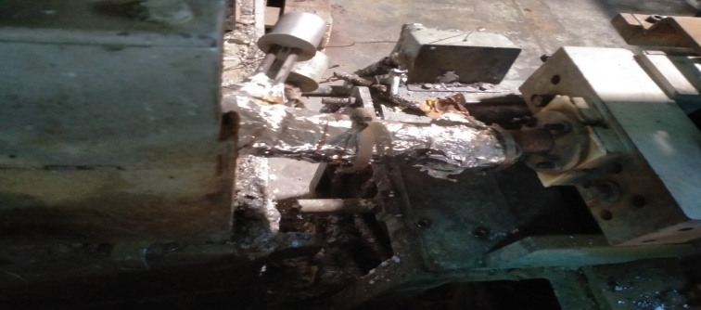  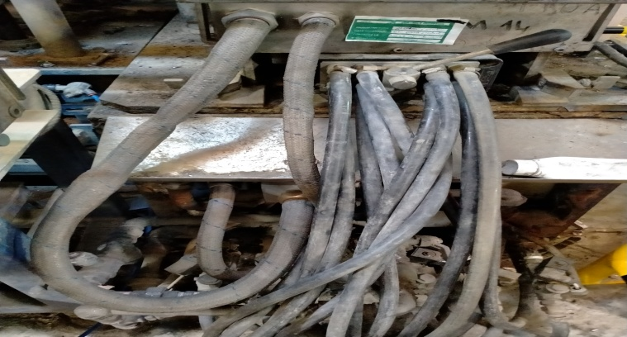  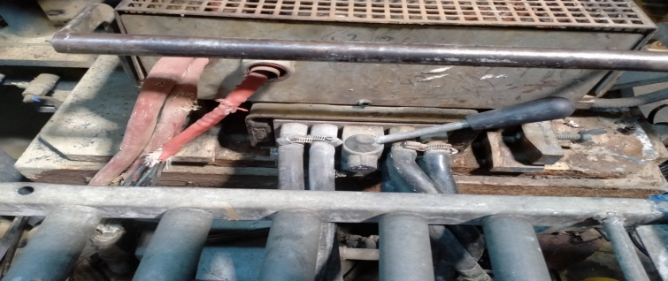  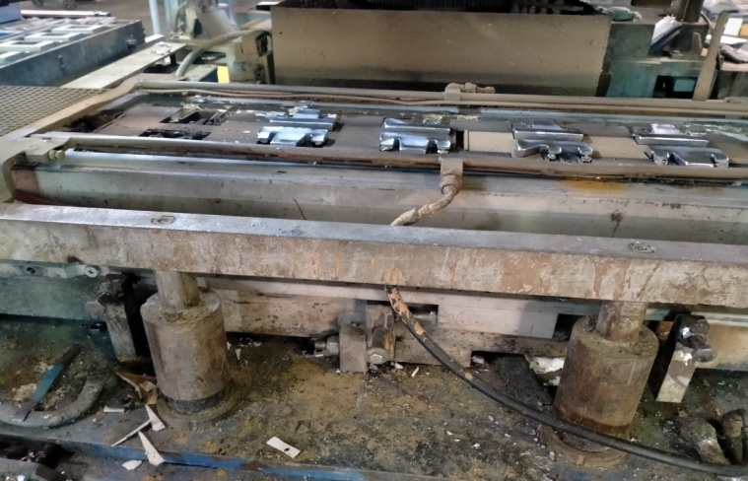 | Clé '10, 13, 17, 19, 22' | * Démontage du tuyau pompe plomb  (ouvrir les quatre boulons M 12 indiqués en rouge)  * Démontage l’alimentation électrique et circuit de refroidissement moule (indiqués en rouge)  *Démontage la fixation du moule au support machine (ouvrir les boulons M 10 indiqués en rouge)  * changement du moule  * Remontage et ajustement du moule avec les mêmes étapes de démontage
2 | Changer les quatres paniers | 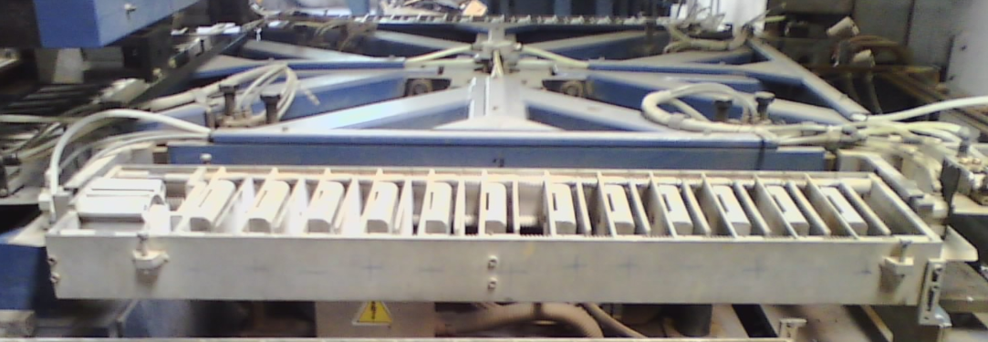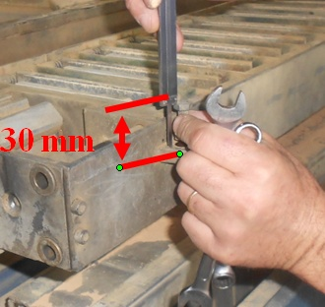  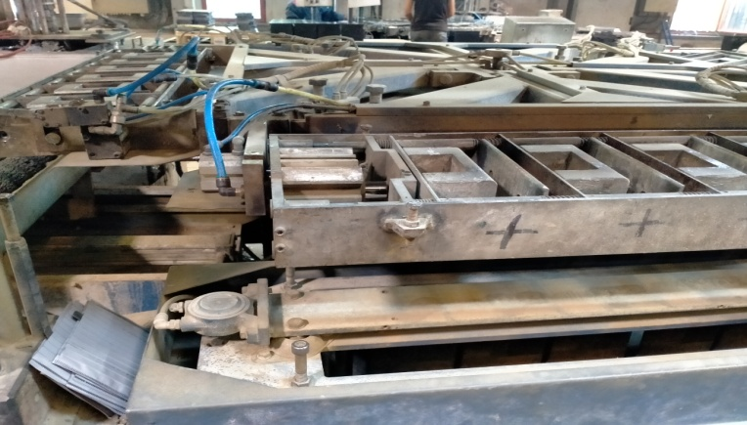 | Clé '10, 13, 17' | *Changer les quatres paniers selon les types de plaques et la conception d’élément.  *Régler les vis d’hâteur paniers par rapport moule a 30 mm (indiqué en rouge)  *Vérifier la présence des cales paniers adéquats au type et conception élément.  *Brancher le circuit pneumatique au verin de serrage (indiqué en rouge)
3 | Changer la fourchette et régler la table | 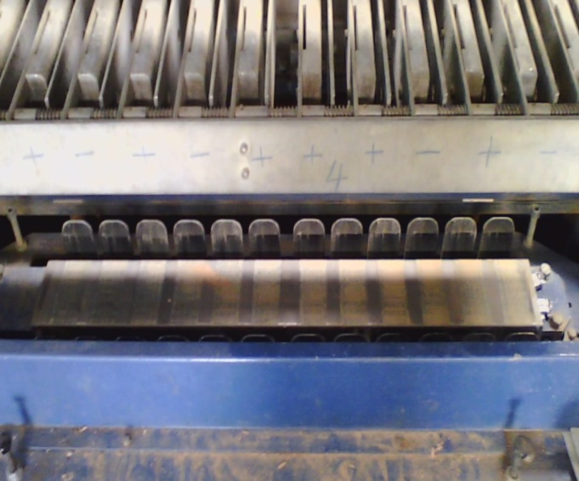  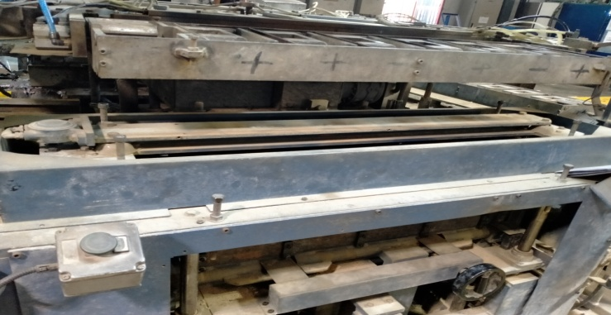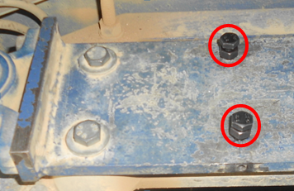  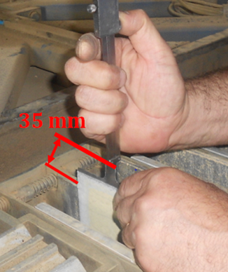 | Pied à coulis | *Changer la fourchette selon les types et nombres d’éléments aux panières  *Ajuster la table en agissant sur les vis de réglage (indiqués en rouge) pour avoir une distance entre le fanion et le panier de 35 mm.  (le fanion doit être plus haut que le panier d’une distance de 35 mm)
4 | Régler poste de chargement | 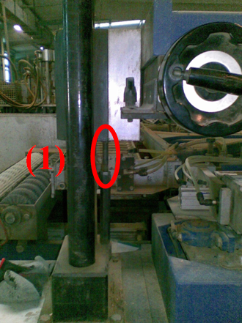  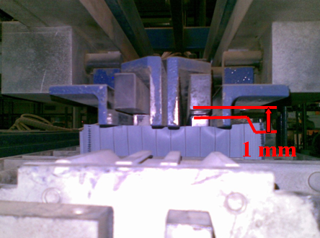 | Clé '10, 13, 17' | *A l’aide des vis de réglage (1), déplacer les centreurs en fonction de la largeur de la plaque (indiqué en rouge)  *Modifier la hauteur des vis de réglage (1) jusqu’à obtenir une distance entre le fanion et le système d’alignement de  1 mm.
5 | Réglage centreurs supérieurs | 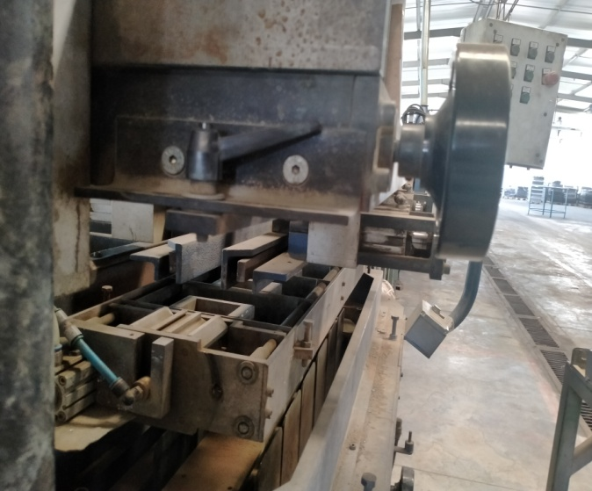  1  2 |  | *Régler la largeur des groupes plaques à l’aide du volant à main de réglage (1)  Régler l’ouverture et la fermeture des deux batteurs à l’aide des vis (2) (indiqué en rouge)
7 | Régler la poste de fusion | 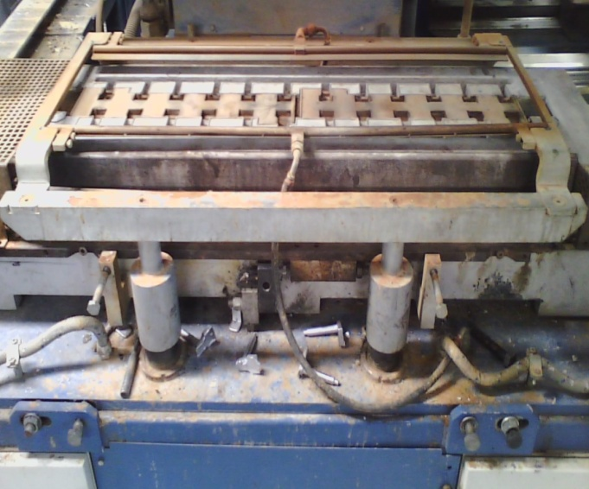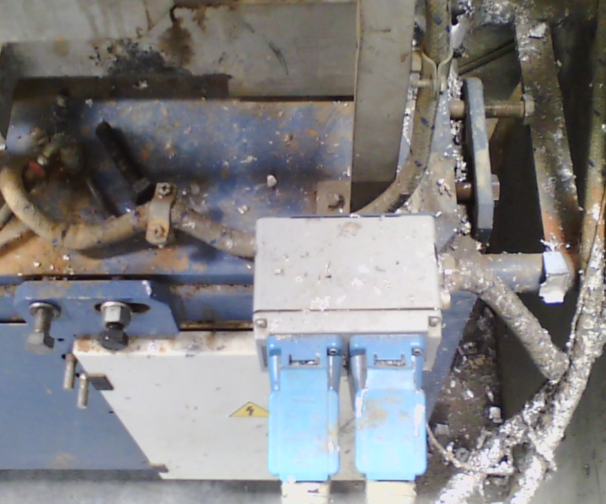 | Clé '19' | *Utiliser les boulons pour ajuster la position du moule
8 | Régler poste de nettoyage | 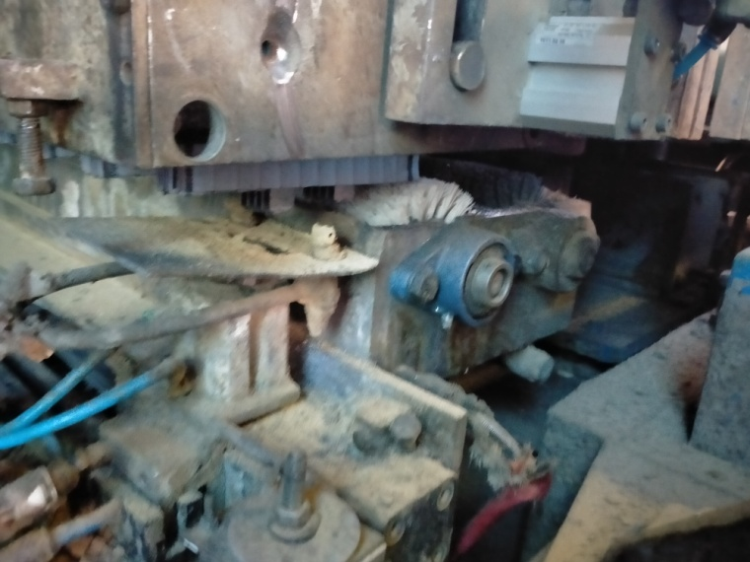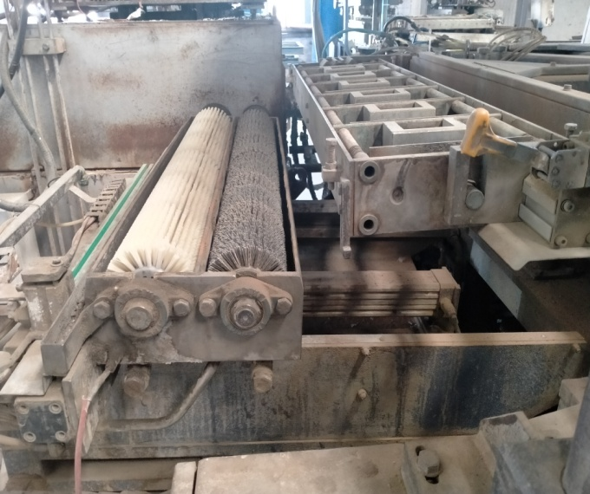  7-8 mm |  | *Agir sur les vis des pieds du banc de nettoyage da façon à ce que les fanions pénètrent dans les rouleaux sur une longueur de 7-8 mm La hauteur de la table de brosse de flux n’est pas modifiable
9 | Paramétrage | 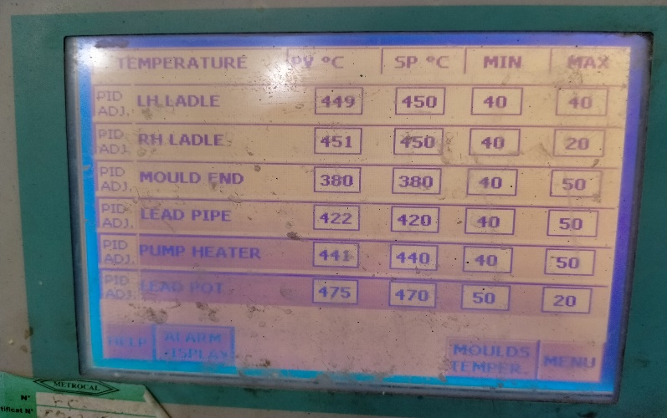 |  | Régler les paramètres selon le type de batterie à produire  (voir paramètre machine GTD 022)

